

**北京课改版八年级物理全册《第8章 光现象》知识归纳检测试题**

**一、单选题（共18题；共36分）**

1.下面是色光的混合，混合后的颜色正确的是（   ）

A. 红色和绿色混合，得到靛色  
B. 蓝色和红色混合，得到黄色  
C. 绿色和黄色混合，得到橙色

D. 黑色、绿色和蓝色混合，得到白色

2.显微镜的物镜和目镜对观察者所成的像是（    ）

A. 物镜成正立、放大的虚像                                    B. 目镜和物镜都成实像  
C. 物镜和目镜都成虚像                                           D. 目镜成正立、放大的虚像

3.下列选项中的单色光能合成白光的是（　　）

A. 红、黄、蓝                         B. 红、绿、蓝 C. 绿、黄、红                     D. 黄、绿、蓝

4.如图所示是“探究光的反射规律”的实验装置，白色硬纸板EF垂直放置在平面镜上，白色硬纸板可沿ON折叠，使光线AO紧贴硬纸板射向镜面0点，为了研究反射角与入射角之间关系，实验时应进行的操作是（   ）

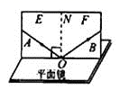

A. 绕ON前后转动板E                                              B. 绕ON前后转动板F  
C. 改变光线AO与ON之间的夹角                            D. 改变光线OB与ON之间的夹角

5.某年6月8日下午在我国发生了“金星凌日”的天文奇观．“金星凌日”是在地球上看到金星从太阳面上移过的现象，它的产生和日食的道理相同．如图为发生“金星凌日”现象时的示意图，图金星的位置在（   ）

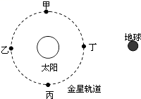

A.   甲                                         B. 乙                                         C. 丙                                         D. 丁

6.如图所示，一束光在平面镜上发生反射，反射光恰好照在光屏的A处．若要让反射光照在光屏的B处，则下列方法中（  ）

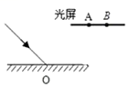

①只将光屏竖直向下移动一段距离

②只将平面镜绕入射点O顺时针转过一定角度（＜90°）

③只将光屏竖直向上移动一段距离

④只将平面镜水平向右移动一段距离．

A. 只有②可行                    B. 只有④可行                    C. ②和③都可行                    D. ③和④都可行

7.光在下列透明物质中的传播速度由小到大的排列是（   ）

A. 空气、水、玻璃             B. 空气、玻璃、水               C. 水、玻璃、空气             D. 玻璃、水、空气

8.为了在雨后晴朗的夜晚不会踩到地面上的积水，以下的判断中，正确的是（   ）

A. 迎着月光走时，地上发亮处是水；背着月光走时，地上暗处是水  
B. 迎着月光走时，地上暗处是水；背着月光走时，地上发亮处是水  
C. 无论迎着月光走，还是背着月光走，地上发亮处都应是水  
D. 无论迎着月光走，还是背着月光走，地上暗处都应是水

9.在暗室里，在桌面上铺一张白纸，把一块平面镜平放在纸上，让手电筒的光正对着平面镜照射，则从侧面看去    (    )  
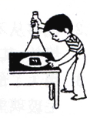

A. 镜子比较亮，它发生了镜面反射                         B. 白纸比较亮，它发生了镜面反射

C. 镜子比较暗，它发生了镜面反射                         D. 白纸比较暗，它发生了漫反射

10.葛洲坝水电站开闸放水时，站在闸旁边常会看到水面上方有道彩虹，这是由于（    ）

A. 光的直线传播                         B. 光的反射                         C. 光的色散                         D. 小孔成像

11. 下列现象中，能用光的直线传播规律解释的是（   ）

A. 雨后天空的彩虹                                                  B. 水中的“月亮”  
C. 斜插入水中“变弯”的筷子                                D. 阳光下人在地上的影子

12.下列关于光学成像的说法正确的是( )

A. 向平面镜走近，镜中的像变大                             B. 平面镜总是成和物等大的像  
C. 透过凸透镜看物体，像总是放大的                      D. 透过凸透镜看物体，像总是缩小的

13.在“研究凸透镜成像规律”的试验中，将蜡烛从较远处向接近凸透镜焦点的方向移动过程中，下列说法正确的是（　　）

A. 像距先变大后变小                                              B. 物与像的距离越来越小

C. 物与像的距离先变小后变大                                D. 物与像的距离先变大后变小

14.电视机的遥控器用红外线来传递信息，实现对电视机的控制，如图所示，不把遥控器对准电视机的控制窗口，按一下按纽，有时也可以控制电视机这是利用了（　　）

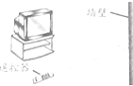

A. 光的直线传播                         B. 光的反射                         C. 光的折射                         D. 光的色散

15.某同学在平静的湖边看到了水中的鱼和“在水中飞翔的鸟”，关于这两个现象，下列判断正确的是（　　）

A. 看到水中的鱼就是它本身                                    B. 看到水中的鱼比实际位置要深一些  
C. 看到“水中飞翔的鸟”是光反射形成的实像        D. 看到“水中飞翔的鸟”是光反射形成的虚像

16.如图所示的四种情景中，属于光的折射的是（　　）

A. 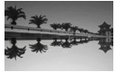       B. 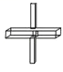     C. 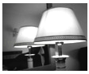       D. 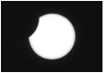

湖中的倒影 隔着玻璃砖 看木块台灯在镜中的像 月食

17.用图甲所示的装置测出凸透镜的焦距，并“探究凸透镜成像规律”，当蜡烛、透镜、光屏位置如图乙时，在光屏上可成清晰的像．下列说法正确的是（   ） 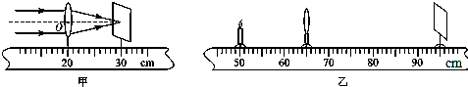

A. 凸透镜的焦距是30cm  
B. 图乙中烛焰成的是倒立放大的实像  
C. 照相机成像特点与图乙中所成像的特点相同  
D. 保持蜡烛和光屏位置不变，将透镜向左移，可再次在光屏上成清晰的像

18.如图所示，平面镜竖直放置在水平面上，一支直立的铅笔从平面镜前40cm处，以5cm/s的水平速度垂直向平面镜匀速靠近，下列说法正确的是（   ）

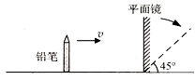

A. 铅笔在平面镜中所成的像逐渐变大  
B. 经过2s，铅笔与它的像之间的距离变为20cm  
C. 铅笔的像相对于平面镜的速度为10cm/s  
D. 若平面镜顺时针转至图中虚线位置，铅笔的像将与铅笔垂直

**二、填空题（共10题；共24分）**

19.华蓥市举办了几届颇具影响的梨花节。其中有一次,台湾歌手周杰伦也来到了梨花节晚会的舞台上，现场观众能听到他的声音是通过________传播的，能从不同的位置看见他，这是一种光的________现象；当时他身穿紫色T恤，蓝色牛仔裤，如果舞台只用红色灯光照向他时，观众看到他的裤子的颜色是________色。

20.人的眼睛就像是一架精密的照相机，如图所示，是描述人眼看物体的成像图，其中看远处景物的是________图，景物在视网膜上成的是________像．（选填“实”或“虚”）．

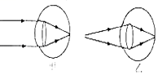

21.生活中一些光现象:  
①阳光下树的影子；  
②水面波光粼粼；  
③交警身上穿的警用背心在灯光照射下很亮；  
④站在岸边能看到水里的鱼。  
其中能用光的反射知识解释的是________（填序号）。

22.中华恐龙园库克苏克大峡谷的“湿谷”深处，工作人员借助超声波水雾机营造出亦真亦幻的童话世界，超声波能将水打散而形成白雾，是因为超声波具有________ ；人耳听不见超声波，是因为超声波的频率大于________ Hz；透过水雾，有时我们能看到一个条美丽的“彩虹”，这是光的________ 现象。

23.小明站在竖直的平面镜前2m处，他在镜中的像到镜面的距离是________m．

24.生活中经常提到的“影，与我们所学到的光学知识有关．例如，水中倒影和立竿见影中的“影”，前者是由________形成的，后者是由________形成的．

25.下列是生活中常见的光学器材：  
汽车后视镜、近视眼镜、穿衣镜、照相机．其中利用光的反射现象的器材有________、________；其中利用光的折射现象的器材有________、________．

26.数码相机已在我们的生活中普及，照相机的镜头相当于一个________透镜．若照相机镜头的焦距为50mm，当被拍照的人到镜头的距离大于100mm时，会得到一个________的实像，人的眼睛就相当于照相机，当人患了近视眼时应该佩戴________镜．

27.如图光具座上，从左到右依次放置蜡烛、凸透镜和光屏，调整透镜和光屏的中心大致与烛焰的中心在________高度．先后两次将焦距为10厘米和15厘米的凸透镜放置在“40厘米”刻度处，将蜡烛置于的“20厘米”刻度处，移动光屏，可在光屏上得到大小不同的两个像，比较两次所成的像，当选用焦距为________厘米的透镜时，所成的像较大；保持透镜位置不变，若要确保在“50～70厘米”刻度之间移动光屏得到像，蜡烛应置于光具座上A、B、C、D中的________点处．  
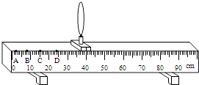

28.一束光从空气斜射到某液面上同时发生反射和折射，入射光线与液面成37°角，如图所示。若反射光线与折射光线的夹角为83°，则反射角的大小为________，折射角的大小为________。  
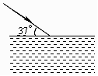

**三、解答题（共2题；共10分）**

29.按题目要求作答：  
(1)如图甲所示，光从水中斜射入空气，请准确作出反射光线的方向、大致作出折射光线的方向。  
(2)如图乙所示，请画出斜面上的物体所受重力和物体对斜面压力的示意图。  
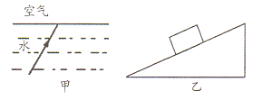

30.如图所示，小明想要利用一块平面镜使此时的太阳光竖直射入井中．请你通过作图标出平面镜的位置，并标出反射角的度数．

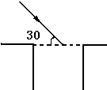

**四、作图题（共3题；共15分）**

31.如图所示的是光通过某种透镜前后的传播情况请在图中的虚线框中分别画出适当类型的透镜示意图 .   


32.作图  
①如图甲所示，a、b分别为一束入射光线和一束折射光线.请画出a经过凹透镜后的折射光线和与b对应的入射光线.  
②如图乙所示，一条入射光线AO从空气斜射向鱼缸中的水面，请画出反射光线和折射光线的大致方向，并标明折射角γ.  
③如图丙所示，画出物体AB在平面镜中的像（保留必要的作图痕迹）  
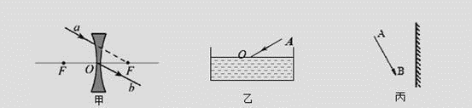

33.在如图所示的光路图中，分别填入合适的透镜和能矫正该眼睛视力的透镜． 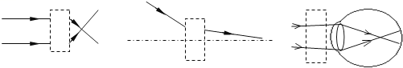

**五、实验探究题（共3题；共19分）**

34.小红同学在做“观察平面镜成像”实验时，将一块玻璃板竖直架在一把直尺的上面，再取两段相同的蜡烛A和B一前一后竖放在直尺上，点燃玻璃板前的蜡烛A，进行观察，如图所示．在此实验中：

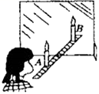

（1）直尺的作用是测量像与物分别到镜面的________；

（2）两段相同的蜡烛是为了比较像与物________的关系；

（3）移去后面的蜡烛B，并在其所在位置上放一光屏，则光屏上________接收到蜡烛烛焰的像（选填“能”或“不能”）；

（4）让蜡烛远离玻璃板，它成的像将________（选填“变小”、“变大”或“不变”）；

（5）实验时，取一支点燃的蜡烛A作为研究对象，另一支蜡烛B的作用是________；

某同学发现看到蜡烛A的像不清晰，于是他将蜡烛B也点燃，用来增加像的亮度．他这样做________（填“能”或“不能”）使看到的像更清晰．

35.某班同学做“探究凸透镜成像的规律”实验．

（1）实验过程中，第1组的小明和第2组的小丽均将蜡烛、凸透镜放在了光具座上如图所示的位置，他们应该将光屏放在凸透镜的________（选填“左”或“右”），才能找到烛焰的像．当蜡烛通过凸透镜在光屏上成一实像后，小明用不透明纸挡住凸透镜下半部分，则光屏上________（选填“能”或“不能“）成完整的像．

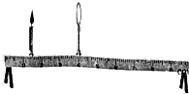

（2）通过移动光屏找到烛焰的像后，小明和小丽发现，两个小组测得的像距相差很大．经仔细比较、他们发现两个小组的凸透镜并不完全一样．这说明凸透镜的成像情况不仅与物距有关，还有凸透镜的________有关．

（3）小明将蜡烛放在光具座的最左端，发现烛焰可以在光屏上成一个缩小的像．当烛焰的物距减小时，像距将会________（选填“增大”或“减小”），像的大小将会________（选填“变大”或“变小”），光屏上的像是________（选填“正立”或“倒立”）的．

（4）当物距减小到一定程度后，小明发现再也不能在光屏上成像了，但是他用眼睛直接看到了一个正立放大的像，这个像在凸透镜的________（选填“左”或“右”）侧，是________（选填“虚”或“实”）的像．

36.在做“探究凸透镜成像规律”的实验中：

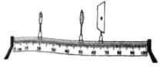

（1）如图所示，蜡烛恰好在光屏上成倒立________的实像，可以判断此实验中凸透镜的焦距________（选填“大于”或“小于”）20cm，生活中的________（选填“照相机”、“幻灯机”或“放大镜”）就是利用了这样的原理．若某同学不小心用手指尖触摸到了凸透镜，这时在光屏上将________（选填“会”或“不会”）成一个完整的像．

（2）实验过程中，燃烧的蜡烛不断缩短，光屏上的像逐渐________（选填“向上”或“向下”）移动．

**参考答案及解析部分**

一、单选题

1.【答案】C 2.【答案】D 3.【答案】B 4.【答案】C 5.【答案】D 6.【答案】C 7.【答案】D

8.【答案】A 9.【答案】C 10.【答案】C 11.【答案】D 12.【答案】B 13.【答案】C 14.【答案】B

15.【答案】D 16.【答案】B 17.【答案】B 18.【答案】D

二、填空题

19.【答案】空气；漫反射；黑 20.【答案】甲；实

21.【答案】②③ 22.【答案】能量；20000HZ； 色散（折射）

23.【答案】2 24.【答案】光的反射；光在同种均匀介质中沿直线传播

25.【答案】汽车后视镜；穿衣镜；近视眼镜；照相机 26.【答案】凸；倒立缩小；凹透

27.【答案】同一；15；A或B 28.【答案】53°；44°

三、解答题

29.【答案】解：（1）通过入射点做出法线，根据反射定律和折射定律的内容做出反射光线和折射光线．其中反射角等于入射角；折射角大于入射角．故答案为：  
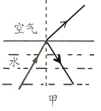  
（2）找出此物体的重心，在物体对角线的交点处．沿重力力的方向画出重力示意图，方向竖直向下．  
物体对斜面的压力作用在斜面的表面，并垂直于斜面向下．故答案为：  
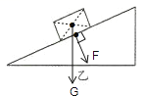

30.【答案】解：由于反射光线竖直射入井内，过入射点O竖直向下做出反射光线OB；然后作∠AOB的角平分线即为法线（ON）． 由图知：反射光线和入射光线的夹角∠AOB=30°+90°=120°；  
则反射角∠BON= ∠AOB= ×120°=60°，如图所示：  
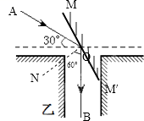

四、作图题

31.【答案】解:如图所示:  
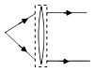

32.【答案】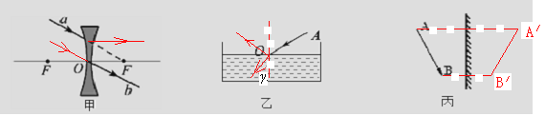

33.【答案】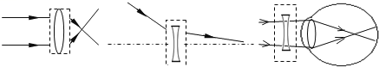

五、实验探究题

34.【答案】（1）距离（2）大小（3）不能（4）不变（5）确定像的位置和大小；不能

35.【答案】（1）右；能  
（2）焦距  
（3）增大；变大；倒立  
（4）左；虚

36.【答案】（1）缩小；小于；照相机；会  
（2）向上